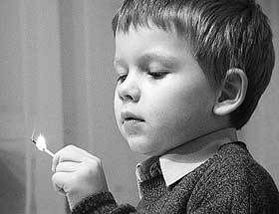
Дети - цветы жизни, но не стоит оставлять эти цветы без присмотра
Что следует объяснить ребенку:
- простые физические законы (поджечь - загорится, не закрыть кран - зальет, сунуть металлический предмет в розетку - ударит током и т.п.);
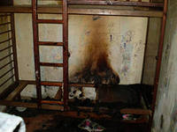
- правила поведения в экстремальных и экстренных ситуациях (при обнаружении дыма - открыть окно и позвонить пожарным; залить огонь водой или закрыть одеялом);
Отпечатано МБУ «СМИ Тазовского района». Тираж 150 экз.

- как пользоваться мобильным и обычным телефоном, вызывая маму, папу, другого родственника или доверенного взрослого;
- что надо обращаться за помощью к соседям, в службу спасения 01, с сотового 112.

Уважаемые родители, не оставляйте детей без присмотра!

Дети - цветы жизни, но не стоит оставлять эти цветы без присмотра
Что следует объяснить ребенку:
- простые физические законы (поджечь - загорится, не закрыть кран - зальет, сунуть металлический предмет в розетку - ударит током и т.п.);
- правила поведения в экстремальных и экстренных ситуациях (при обнаружении дыма - открыть окно и позвонить пожарным; залить огонь водой или закрыть одеялом);
Отпечатано МБУ «СМИ Тазовского района». Тираж 150 экз.

- как пользоваться мобильным и обычным телефоном, вызывая маму, папу, другого родственника или доверенного взрослого;
- что надо обращаться за помощью к соседям, в службу спасения 01, с сотового 112.

Уважаемые родители, не оставляйте детей без присмотра!

